
114學年度廣達創藝DNA長期培育獎學金 簡章
壹、緣起
廣達文教基金會秉持「文化均富、科技均享」理念，深信培養科技知能、親近文化藝術是每個人應有的權利和機會，期待以科技、藝術為媒介，啟發孩子的創意思考。在此願景之下，與全臺22縣市學校合作，辦理《游於藝》、《設計學習》、《游於智》計畫，在執行各項計畫中，發現許多孩子極具資訊科技或藝文發展潛能，但因家境清寒，缺乏學習資源與機會。因此，自2003年起，基金會號召廣達集團員工每月愛心捐款，辦理「溫馨助學列車」，協助弱勢家庭孩童完成學業；2012年進一步設立「廣達創藝DNA獎學金」，資助身處逆境但具藝術發展潛能的學生。2020年，有鑑家境困難學生的獎學金資助需求屬長期性，將「廣達創藝DNA獎學金」提升為「廣達創藝DNA長期培育獎學金」，提供獲獎學生至高中職畢業之長期獎學金，協助學生紓解家庭經濟壓力、專心求學、力求上進，藉以培育社會具創意的優秀科技、藝文人才。2022年，深化關係維護，實際到校訪視學生，讓學生感受到廣達真實的關心。
貳、設立宗旨
為長期關懷具資訊科技、藝術發展潛能但經濟相對弱勢的中、小學生，特設置「廣達創藝DNA長期培育獎學金」，提供獲獎學生自獲獎年級起，至高中職畢業之獎學金，最長為期12年（國小一年級至至高中職三年級），也針對每位學生提供個別關懷，協助學生發揮所長，鼓勵勇敢追夢，以達適性揚才之理想。
參、主辦單位：財團法人廣達文教基金會。
肆、計畫期程：114.07.30-115.07.31。
伍、預期效益
透過創藝DNA長期培育獎學金計畫，給予家境弱勢學生長期經濟支持及關懷，滿足學習需求，並提供參與科技、藝文活動之機會，豐富生活，使之對未來發展有更寬廣的想法與可能性。
陸、計畫內容
- 獎勵對象：兩類型對象
1.持續培育學生85名：113學年度獲廣達創意DNA長期培育獎學金，且114學年度尚在就讀高中職三年級(含)以下之學生。(名單如附件一 114學年度長期培育學生名單)
2.114學年度新申請名額：114學年度無開放新申請名額。
- 獎勵辦法：
- 獎勵金額：獲獎學生自獲獎年級起，資助至其高中職畢業為止。最長可獲得國小一年級至高中職三年級，共計12年獎學金。
  - 國小及國中學階段：每學年分上下學期兩次撥款，每次撥款新臺幣陸仟元整，每名總計發放新臺幣壹萬貳仟元整。
  - 高中職階段：每學年分上下學期兩次撥款，每次撥款新臺幣壹萬伍仟元整，每名總計發放新臺幣參萬元整。
- 資料繳交時間：即日起至114年9月29日止。
- 資料繳交方式
於資料繳交期限內填妥線上文件(請見資料繳交一覽表)。
- 申請資料繳交一覽表

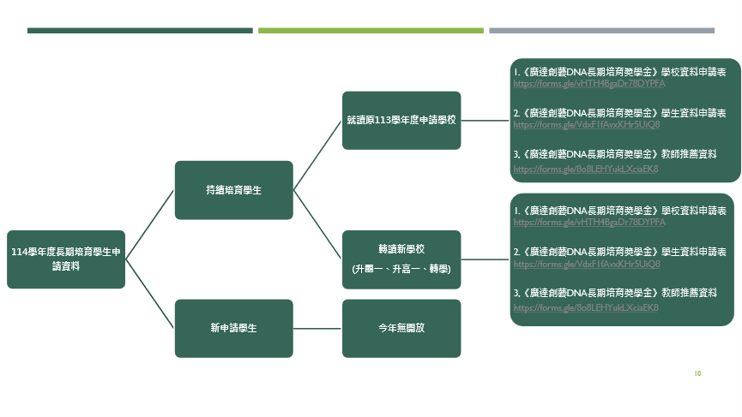

1.《廣達創藝DNA長期培育獎學金》學校資料申請表https://forms.gle/vHTH4BgaDr78DYPFA

2.《廣達創藝DNA長期培育獎學金》學生資料申請表https://forms.gle/VdxF1fAvxKHr5UiQ8

3,《廣達創藝DNA長期培育獎學金》教師推薦資料https://forms.gle/8o8LEHYukLXciaEK8

- 資料審查與補件
  - 由基金會針對繳交資料進行審查，未依規定填寫或資料繳交不齊全者，接獲審查人員通知，應於期限內補齊。
  - 審核與補件期間：114年9月30日至10月2日。
- 名單公告：獲獎名單將於114年10月3日公告於基金會網站。
- 頒發方式：
  - 獎學金由基金會撥款至學校帳戶，指定專款專用，由學校協助轉發。
  - 分上下兩學期撥款，上學期於114年11月20日前；下學期於115年2月28日前撥款。
- 獎學金使用說明：除支應學雜費、制服及營養午餐等基本費用外，亦可用於購置資訊資訊科技/藝術相關學習資源。
- 訪視規劃：
由主辦單位承辦人於學校上課期間不定期到校訪視學生近況，請學校窗口協助協調學生可進行訪視的時間與空間。
- 期末評量(每學年度期末繳交)：
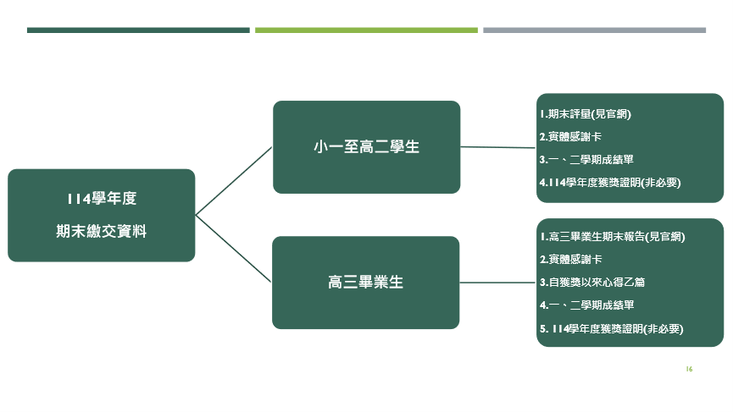

(一) 國小一年級至高中二年級：
- 目的：給予捐款者回饋，每學年瞭解獲獎學生之科技、藝文或電競學習狀況、獎學金運用情形，也確認獲獎學生是否符合長期培育補助條件。
- 評量方式：一學年兩次，上學期期末提供新年感謝書信/卡片、下學期期末繳交期末評量及感謝卡片。
  - 新年書信/卡片：115年1月15日前，獲獎學生給捐款者的新年感謝書信（實體卡片/信件）郵寄至本會(220新北市板橋區漢生東路166號2樓)。
  - 期末報告：115年7月10日前完成該學年期末評量（請至基金會官網確認並於期限內填妥線上表單），
並檢附以下內容郵寄至本會：

    - 實體感謝卡片。（給資助配對之1至2位獎學金捐助者）
- 審查方式：
- 由本計畫承辦人針對結案報告進行審查。
- 審查時間：115年7月11日至7月31日。
- 評量結果公告：審查通過之持續獲獎名單將於115年8月1日公告於基金會網站，並函知學生本人及就讀學校。
- 未繳交新年書信/卡片、未完成期末評量、未通過期末評量審查之獲獎學生，或連續兩學期學業/品行表現欠佳，即終止獎學金之頒發。
(二) 高三應屆畢業生：
- 目的：瞭解獎學金對獲獎學生的實質助益。
- 結案時間：高三學生於畢業年度的7月10日前。
- 結案方式：於基金會官網中(https://www.quanta-edu.org/zh-tw/welfare.php?id=3)填寫線上表單完成結案報告。
- 結案內容：
  - 線上（基金會官網確認填寫）。
- 結案報告1份
- 自獲獎學金以來的心得感想乙篇(600字以上)。
- 畢業學年度第一、二學期成績單各1份。（如為影本，須加蓋校方證明章）
- 家長授權同意書1份。
- 畢業學年度資訊科技/藝術/電競相關獲獎證明文件。
  - 郵寄檢附文件：
- 實體感謝卡。（給資助配對之1至2位獎學金捐助者）

柒、線上表單

1.《廣達創藝DNA長期培育獎學金》學校資料申請表https://forms.gle/vHTH4BgaDr78DYPFA

2.《廣達創藝DNA長期培育獎學金》學生資料申請表https://forms.gle/VdxF1fAvxKHr5UiQ8

3,《廣達創藝DNA長期培育獎學金》教師推薦資料https://forms.gle/8o8LEHYukLXciaEK8

捌、附件表單
附件一：114學年度長期培育學生名單

